BÁO CÁO PHÂN TÍCH BÀI THỰC HÀNH
Thống kê mô tả và trực quan hóa dữ liệu chất lượng rượu đỏ

Giới thiệu
Báo cáo này trình bày kết quả và phần phân tích của hai bài thực hành trên tập dữ liệu phân loại chất lượng rượu đỏ. Bài thứ nhất thực hiện thống kê mô tả, bài thứ hai thực hiện trực quan hóa dữ liệu. Cả hai bài được viết bằng Python với các thư viện pandas, matplotlib và seaborn.
Với mỗi bài, em mô tả dữ liệu, kết quả thu được và những nhận xét rút ra từ kết quả đó.

Phần 1. Thống kê mô tả dữ liệu chất lượng rượu đỏ

1.1. Tổng quan dữ liệu
Tập dữ liệu rượu đỏ có 1599 mẫu và 12 cột, trong đó có 11 thuộc tính hóa lý (fixed acidity, volatile acidity, citric acid, residual sugar, chlorides, free sulfur dioxide, total sulfur dioxide, density, pH, sulphates, alcohol) và cột quality là điểm chất lượng do chuyên gia chấm. Tất cả các cột đều là dạng số và không có giá trị thiếu. Tuy nhiên, em phát hiện có 240 dòng trùng lặp, chiếm khoảng 15% dữ liệu. Em vẫn giữ nguyên các dòng này khi thống kê vì nhiều khả năng đó là các mẫu rượu khác nhau có cùng kết quả đo, nhưng đây là điều cần lưu ý nếu dùng dữ liệu để huấn luyện mô hình sau này.

1.2. Phân bố chất lượng rượu
Bảng 1. Phân bố số lượng mẫu theo điểm chất lượng
Điểm chất lượng | Số lượng | Tỷ lệ (%)
3 | 10 | 0,63
4 | 53 | 3,31
5 | 681 | 42,59
6 | 638 | 39,90
7 | 199 | 12,45
8 | 18 | 1,13

Điểm chất lượng chỉ nằm trong khoảng từ 3 đến 8, với trung bình 5,64, trung vị 6, mốc xuất hiện nhiều nhất là 5 và độ lệch chuẩn 0,81. Hai mức 5 và 6 chiếm tổng cộng 82,49% số mẫu, trong khi các mức cực đoan 3 và 8 chỉ có lần lượt 10 và 18 mẫu. Như vậy dữ liệu mất cân bằng rõ rệt và tập trung quanh mức trung bình. Hệ số bất đối xứng của quality là 0,22, tức phân bố gần đối xứng, nhưng sự thiếu hụt mẫu ở hai đầu sẽ gây khó khăn nếu muốn phân loại các mức chất lượng rất thấp hoặc rất cao.

1.3. Thống kê mô tả các thuộc tính
Bảng 2. Các chỉ số thống kê mô tả chính
Thuộc tính | Trung bình | Độ lệch chuẩn | Nhỏ nhất | Trung vị | Lớn nhất | Độ lệch
fixed acidity | 8,32 | 1,74 | 4,60 | 7,90 | 15,90 | 0,98
volatile acidity | 0,528 | 0,179 | 0,120 | 0,520 | 1,580 | 0,67
citric acid | 0,271 | 0,195 | 0,000 | 0,260 | 1,000 | 0,32
residual sugar | 2,54 | 1,41 | 0,90 | 2,20 | 15,50 | 4,54
chlorides | 0,0875 | 0,0471 | 0,0120 | 0,0790 | 0,6110 | 5,68
free sulfur dioxide | 15,87 | 10,46 | 1 | 14 | 72 | 1,25
total sulfur dioxide | 46,47 | 32,90 | 6 | 38 | 289 | 1,52
density | 0,9967 | 0,0019 | 0,9901 | 0,9968 | 1,0037 | 0,07
pH | 3,311 | 0,154 | 2,740 | 3,310 | 4,010 | 0,19
sulphates | 0,658 | 0,170 | 0,330 | 0,620 | 2,000 | 2,43
alcohol | 10,42 | 1,07 | 8,40 | 10,20 | 14,90 | 0,86
quality | 5,64 | 0,81 | 3 | 6 | 8 | 0,22

Nhìn vào bảng, em thấy các thuộc tính chia làm hai nhóm. Nhóm thứ nhất có phân bố gần đối xứng, gồm density (độ lệch 0,07), pH (0,19) và citric acid (0,32), trong đó trung bình và trung vị gần như trùng nhau. Nhóm thứ hai lệch phải mạnh, nổi bật là chlorides (độ lệch 5,68), residual sugar (4,54) và sulphates (2,43). Hai thuộc tính chlorides và residual sugar còn có độ nhọn rất lớn, lần lượt là 41,7 và 28,6, nghĩa là phần lớn giá trị tập trung rất sát trung vị nhưng có một số ít giá trị cực lớn kéo đuôi phân bố ra xa. Chẳng hạn residual sugar có trung vị 2,2 nhưng giá trị lớn nhất lên tới 15,5, và total sulfur dioxide có trung vị 38 nhưng giá trị lớn nhất là 289.
Kết quả phát hiện ngoại lệ theo quy tắc 1,5 lần khoảng tứ phân vị cũng khớp với nhận định trên. Residual sugar có nhiều ngoại lệ nhất với 155 mẫu, tiếp theo là chlorides với 112 mẫu, sulphates với 59 mẫu, total sulfur dioxide với 55 mẫu, fixed acidity với 49 mẫu và density với 45 mẫu. Ngược lại citric acid chỉ có 1 ngoại lệ. Vì các thuộc tính có thang đo rất khác nhau (density chỉ dao động quanh 0,997 còn total sulfur dioxide dao động hàng chục), nếu dùng các thuật toán nhạy với khoảng cách thì cần chuẩn hóa dữ liệu trước.

1.4. Thống kê theo nhóm chất lượng
Bảng 3. Giá trị trung bình của một số thuộc tính theo điểm chất lượng
Chất lượng | alcohol | volatile acidity | citric acid | sulphates
3 | 9,96 | 0,885 | 0,171 | 0,570
4 | 10,27 | 0,694 | 0,174 | 0,596
5 | 9,90 | 0,577 | 0,244 | 0,621
6 | 10,63 | 0,498 | 0,274 | 0,675
7 | 11,47 | 0,404 | 0,375 | 0,741
8 | 12,09 | 0,423 | 0,391 | 0,768

Khi nhóm theo điểm chất lượng, xu hướng thể hiện khá rõ. Rượu chất lượng cao có nồng độ cồn trung bình cao hơn (từ khoảng 9,9 ở mức 5 lên 12,09 ở mức 8), hàm lượng sulphates và citric acid cao hơn, và hàm lượng volatile acidity thấp hơn nhiều (từ 0,885 ở mức 3 xuống khoảng 0,40 ở mức 7). Điều này hợp lý vì volatile acidity cao tạo mùi giấm khó chịu, còn cồn và sulphates thường đi cùng các loại rượu được đánh giá tốt hơn. Riêng mức 4 và mức 8 có số mẫu ít nên các giá trị trung bình ở đó kém ổn định hơn.

1.5. Tương quan
Bảng 4. Hệ số tương quan Pearson của các thuộc tính với chất lượng
Thuộc tính | Hệ số tương quan | Thuộc tính | Hệ số tương quan
alcohol | 0,476 | free sulfur dioxide | -0,051
sulphates | 0,251 | pH | -0,058
citric acid | 0,226 | chlorides | -0,129
fixed acidity | 0,124 | density | -0,175
residual sugar | 0,014 | total sulfur dioxide | -0,185
 |  | volatile acidity | -0,391

Thuộc tính có tương quan dương mạnh nhất với chất lượng là alcohol (0,476), sau đó là sulphates (0,251) và citric acid (0,226). Thuộc tính có tương quan âm mạnh nhất là volatile acidity (-0,391), tiếp theo là total sulfur dioxide (-0,185) và density (-0,175). Residual sugar gần như không có tương quan với chất lượng (0,014). Cần lưu ý rằng không có thuộc tính nào có hệ số vượt quá 0,5 theo giá trị tuyệt đối, vì vậy không thể dự đoán chất lượng chỉ từ một thuộc tính đơn lẻ.
Giữa các thuộc tính với nhau cũng có những cặp tương quan đáng chú ý: fixed acidity với pH (-0,683), fixed acidity với citric acid (0,672), fixed acidity với density (0,668), free sulfur dioxide với total sulfur dioxide (0,668), volatile acidity với citric acid (-0,553) và alcohol với density (-0,496). Các cặp này đều có cơ sở hóa học, chẳng hạn axit càng cao thì pH càng thấp, còn cồn nhẹ hơn nước nên rượu nhiều cồn có tỷ trọng thấp hơn. Nếu dùng hồi quy tuyến tính, em cần chú ý hiện tượng đa cộng tuyến giữa các thuộc tính này.

Phần 2. Trực quan hóa dữ liệu chất lượng rượu đỏ

2.1. Phân bố của chất lượng và các thuộc tính
Em bắt đầu bằng biểu đồ cột thể hiện số lượng mẫu theo từng mức chất lượng (Hình 1). Biểu đồ cho thấy hai cột mức 5 và mức 6 cao vượt trội, còn các mức 3, 4 và 8 rất thấp, đúng như các con số trong Bảng 1. Biểu đồ này cho em cảm nhận trực quan về độ mất cân bằng của dữ liệu nhanh hơn so với đọc bảng.
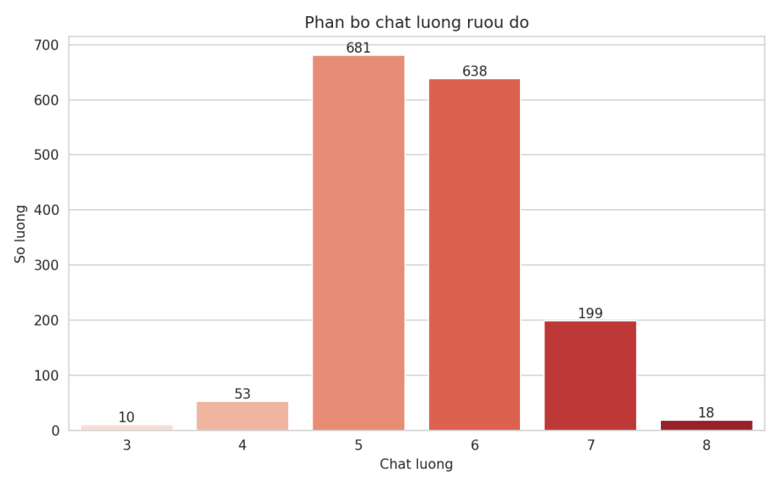
Hình 1. Phân bố chất lượng rượu đỏ
Tiếp theo, em vẽ biểu đồ tần suất kèm đường mật độ cho từng thuộc tính (Hình 2). Các biểu đồ của density, pH và citric acid có dạng tương đối cân đối, trong khi chlorides, residual sugar và sulphates có đuôi kéo dài về bên phải, phù hợp với hệ số bất đối xứng đã tính ở Phần 1. Biểu đồ hộp ở Hình 3 xác nhận thêm điều này: các thuộc tính lệch mạnh có rất nhiều điểm nằm ngoài râu phía trên, đặc biệt là residual sugar và chlorides.
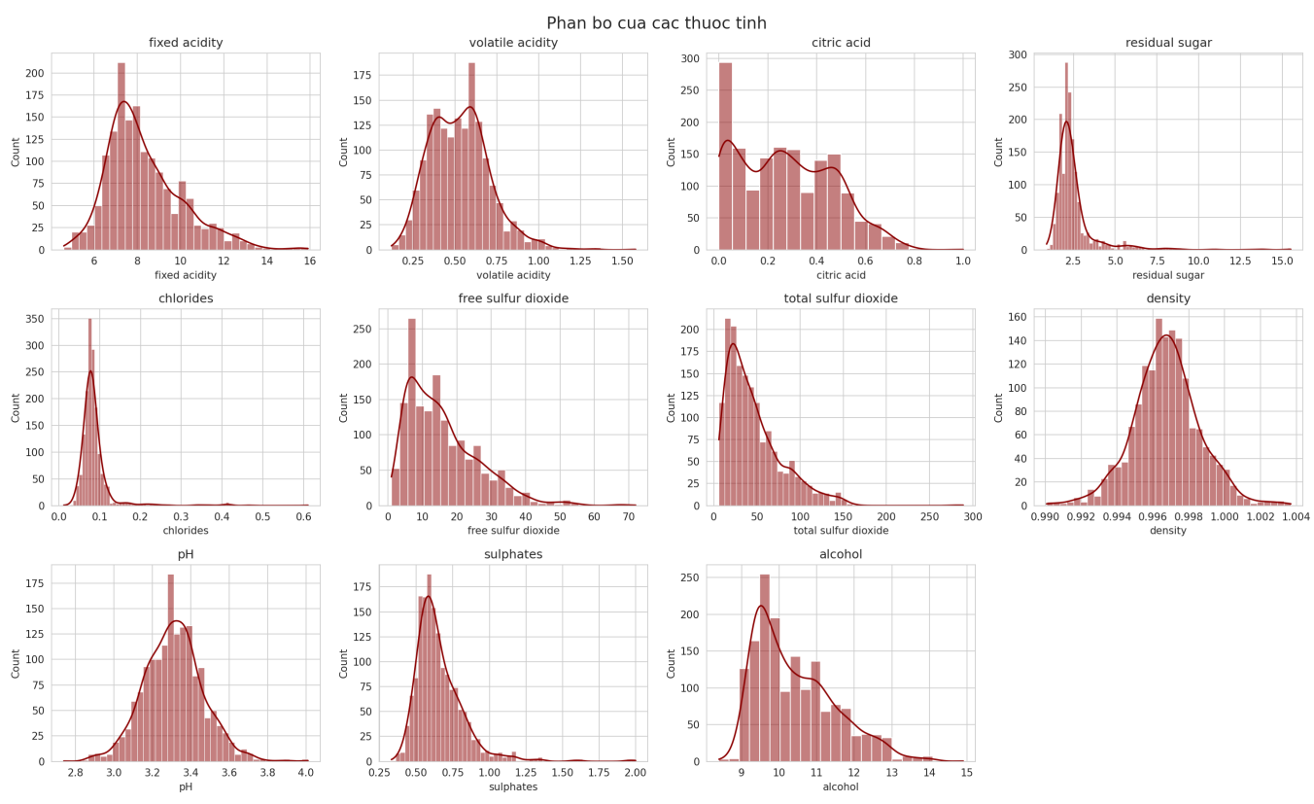
Hình 2. Biểu đồ tần suất của các thuộc tính
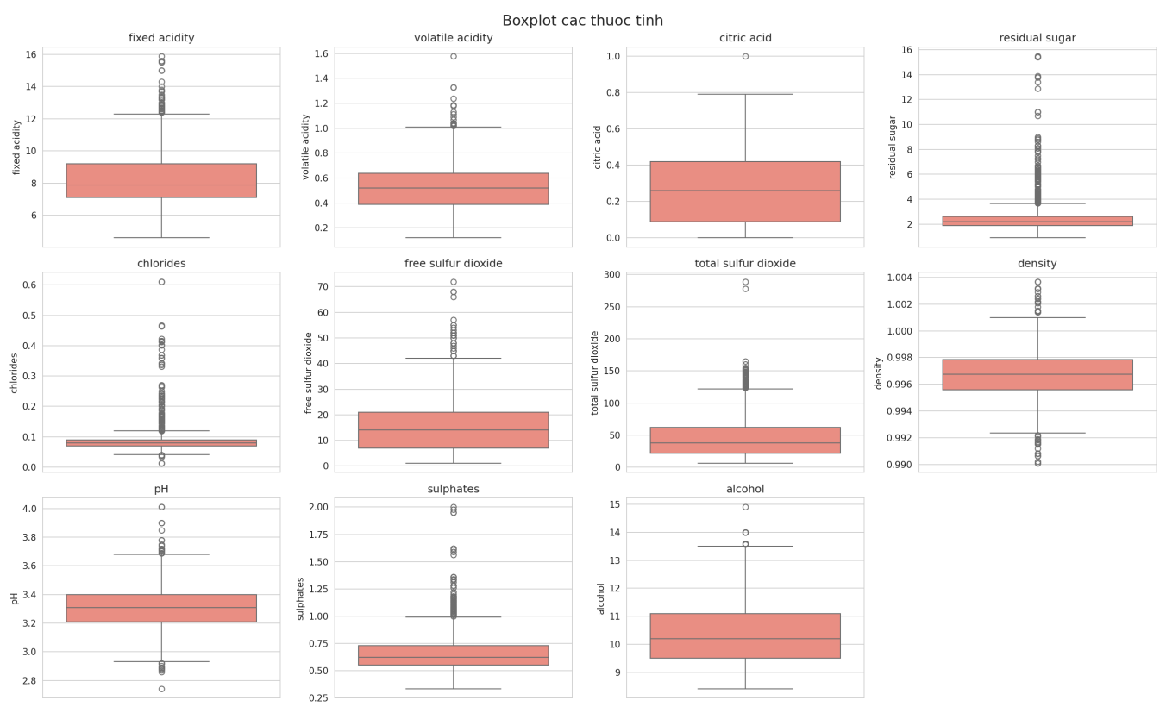
Hình 3. Biểu đồ hộp của các thuộc tính

2.2. Mối quan hệ giữa thuộc tính và chất lượng
Để xem thuộc tính nào phân biệt được các mức chất lượng, em vẽ biểu đồ hộp của từng thuộc tính theo từng mức chất lượng (Hình 4). Ở biểu đồ của alcohol và sulphates, hộp có xu hướng dịch dần lên khi chất lượng tăng, còn ở volatile acidity hộp dịch dần xuống. Các thuộc tính như residual sugar và free sulfur dioxide gần như không đổi giữa các mức, nên khó dùng để phân biệt chất lượng.
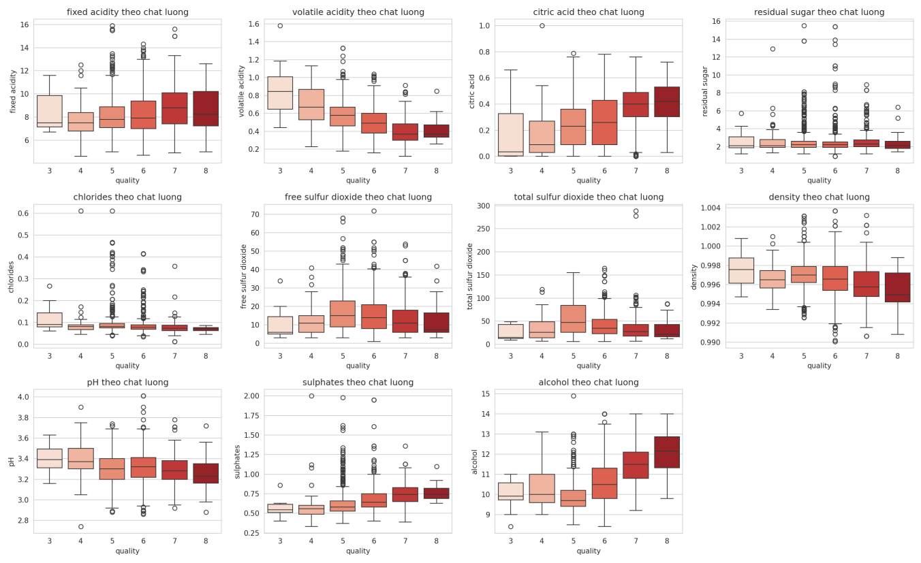
Hình 4. Biểu đồ hộp của các thuộc tính theo mức chất lượng
Biểu đồ violin của alcohol theo chất lượng (Hình 5) thể hiện rõ nhất mối quan hệ này. Ở mức 5, phần lớn rượu tập trung ở vùng cồn thấp khoảng 9 đến 10, còn từ mức 6 trở lên vùng tập trung dịch dần sang nồng độ cồn cao, và ở mức 7 và 8 nồng độ cồn trung bình lần lượt là 11,47 và 12,09. Điều này nhất quán với hệ số tương quan 0,476 của alcohol, là cao nhất trong các thuộc tính.
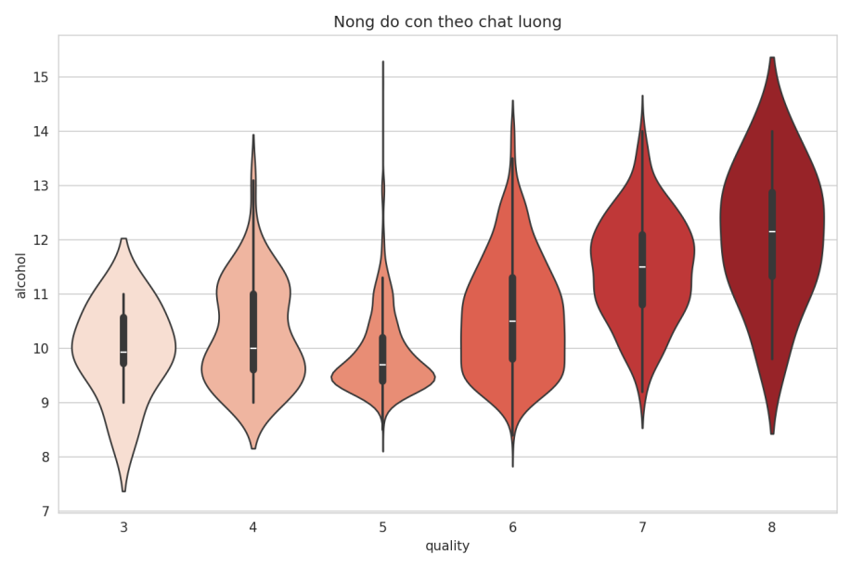
Hình 5. Phân bố nồng độ cồn theo mức chất lượng
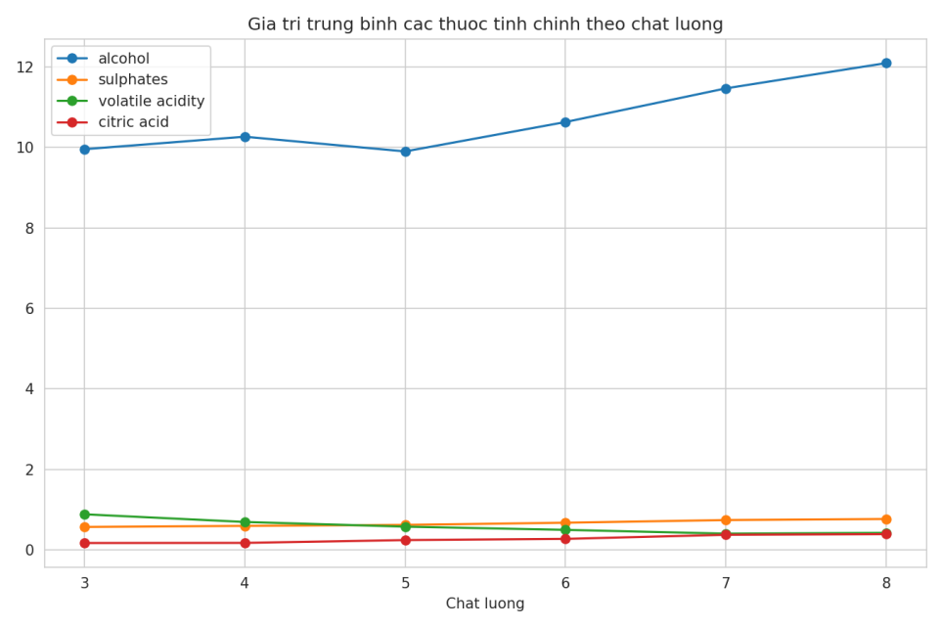
Hình 6. Giá trị trung bình của các thuộc tính chính theo mức chất lượng
Hình 6 vẽ giá trị trung bình của bốn thuộc tính chính theo chất lượng. Đường alcohol đi lên rõ rệt từ mức 5 trở đi, đường sulphates và citric acid tăng nhẹ, còn đường volatile acidity giảm dần. Đường alcohol hơi giảm ở mức 5 so với mức 3 và 4, nhưng các mức 3 và 4 chỉ có 10 và 53 mẫu nên dao động này không đủ để kết luận gì.

2.3. Tương quan giữa các thuộc tính
Bản đồ nhiệt của ma trận tương quan (Hình 7) giúp em quan sát đồng thời quan hệ giữa mọi cặp biến. Các ô màu đậm tập trung ở những cặp đã nêu ở Phần 1, như fixed acidity với pH, citric acid và density, hoặc free sulfur dioxide với total sulfur dioxide. Hình 8 sắp xếp hệ số tương quan của từng thuộc tính với chất lượng, trong đó alcohol đứng đầu về chiều dương và volatile acidity đứng đầu về chiều âm.
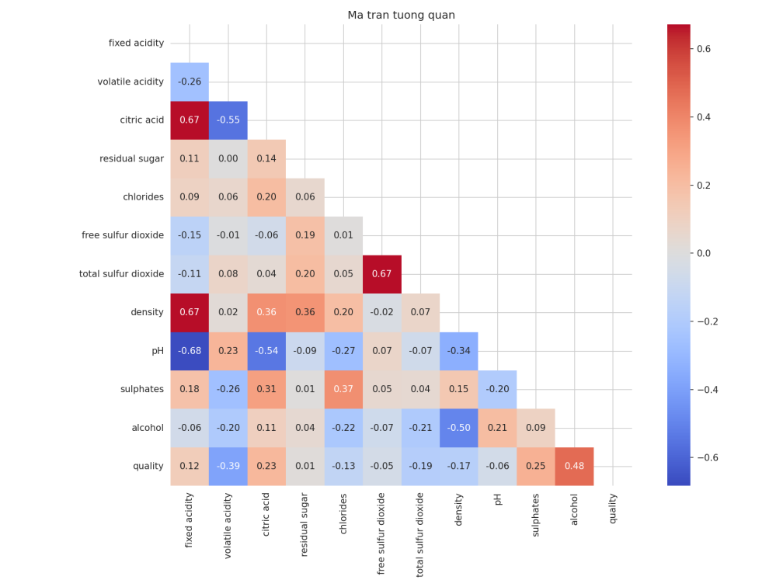
Hình 7. Bản đồ nhiệt ma trận tương quan
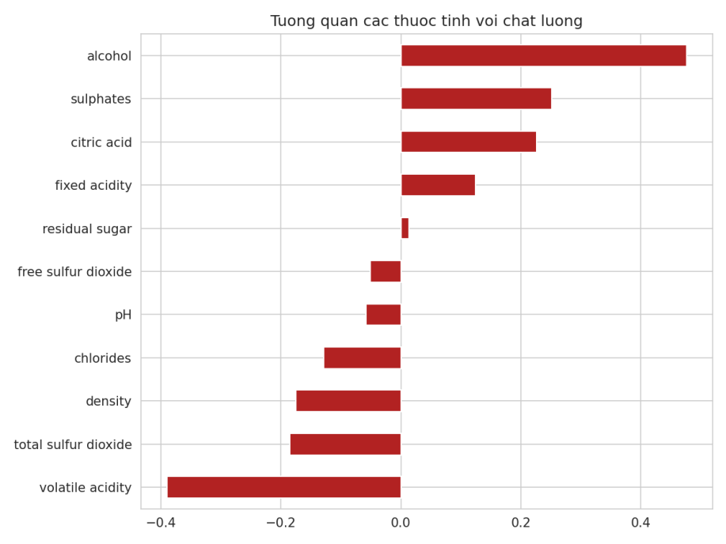
Hình 8. Tương quan của các thuộc tính với chất lượng
Cuối cùng, em vẽ biểu đồ phân tán cho một số cặp thuộc tính có tương quan đáng chú ý, tô màu theo chất lượng (Hình 9). Các điểm có chất lượng cao tập trung ở vùng alcohol lớn và volatile acidity nhỏ, nhưng màu của các mức chất lượng vẫn chồng lấn nhiều lên nhau. Điều này cho thấy các mức chất lượng không tách biệt rõ trong không gian hai chiều, và các mô hình phân loại sẽ cần kết hợp nhiều thuộc tính.
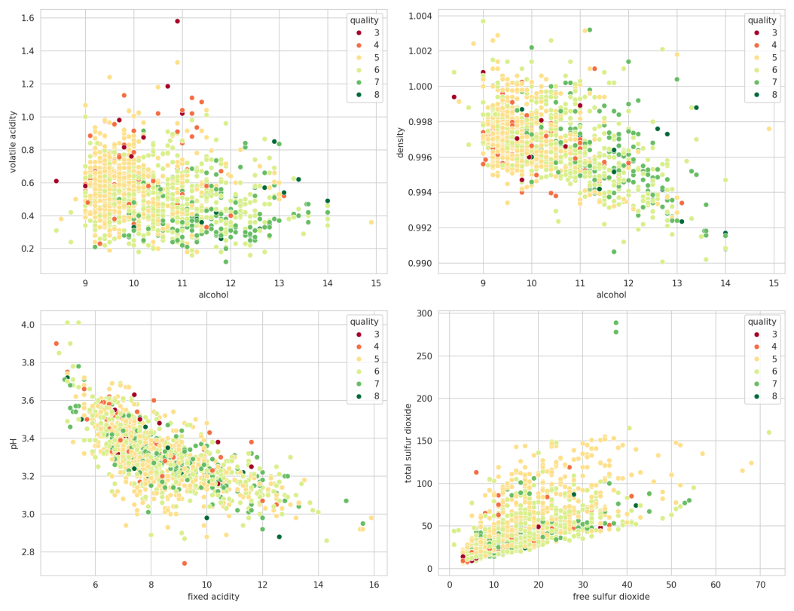
Hình 9. Biểu đồ phân tán của một số cặp thuộc tính, tô màu theo chất lượng

Kết luận
Qua hai bài thực hành, em thấy dữ liệu rượu đỏ sạch về giá trị thiếu nhưng có 240 dòng trùng lặp, chất lượng tập trung ở mức 5 và 6, và nhiều thuộc tính như chlorides, residual sugar, sulphates lệch phải mạnh với nhiều ngoại lệ. Phần trực quan hóa xác nhận các con số đó bằng hình ảnh và chỉ ra rằng nồng độ cồn, sulphates, citric acid có xu hướng đi cùng chất lượng cao, còn volatile acidity đi cùng chất lượng thấp. Tuy nhiên, các hệ số tương quan chỉ ở mức vừa và thấp, và đây mới chỉ là mối liên hệ chứ chưa phải quan hệ nhân quả.

